Welke 6 kostensoorten zijn er?
Een veelgebruikte indeling van kostensoorten is de volgende:

- Kosten van grond- en hulpstoffen.
- Kosten van arbeid.
- Afschrijvingen op vaste activa.
- Kosten voor het gebruik van grond.
- Kosten van diensten van derden.
- Belastingen die de kostprijs verhogen.
- Kosten van geleend geld (interestkosten)

2022 ook mogelijk:
Kostensoorten
- De kosten van grond.
- De kosten van grond- en hulpstoffen.
- Exploitatiekosten.
- De kosten van arbeid.
- De kosten van diensten van derden.
- Belastingen.
- Kapitaallasten.
- De kosten van duurzame productiemiddelen

2
Directe kosten zijn kosten die vrij gemakkelijk (direct) zijn toe te wijzen aan een product, dienst of project. Dit zijn kosten voor bijvoorbeeld materiaal, grondstoffen en uren van direct personeel.
Indirecte kosten zijn kosten die niet direct kunnen worden toegerekend aan een product of dienst van een bedrijf op grond van een directe technische of organisatorische verhouding. Voorbeelden van indirecte kosten van een bedrijf zijn: de huur. telefoonkosten.
Bij de opslagmethode worden de indirecte kosten aan de producten toebedeeld naar de mate waarin zij de directe kosten veroorzaken. Bij het gebruik van de opslagmethode wordt er vanuit gegaan dat het bedrag aan indirecte kosten gelijk ligt aan de mate waarin het directe kosten veroorzaakt.
Primitieve opslagmethode
Bij de primitieve opslagmethode is er sprake van één opslagpercentage. Dat opslagpercentage wordt berekend over één kostensoort (materiaalkosten of personeelskosten of de machinekosten of …. kosten) of de totale directe kosten. Er is dus één opslagpercentage en één opslagbedrag voor de indirecte kosten.

Formule voor berekening opslagpercentage bij primitieve opslagmethode :

Opslagpercentage = totale indirecte kosten x 100%
(deel van) totale directe kosten

In de bovenzijde van de formule (teller) staan dus altijd de totale indirecte kosten.
Wat je in de onderzijde van de formule (de noemer) moet invullen blijkt uit de opgave: Als in de opgave staat “de indirecte kosten worden uitgedrukt als een percentage van de directe loonkosten” of “de indirecte kosten hangen samen met de directe loonkosten”, vul je in de noemer de directe loonkosten in.
Dus: in de noemer vul je in de directe kosten die staan achter “als percentage van” of “hangen samen met”.

Een voorbeeld:
Een ondernemer bestelt 100 vlaggen bij een vlaggenfabriek. De directe materiaalkosten van één vlag zijn de kosten van het vlaggendoek en het bedrukkingsmateriaal € 4. De personeelskosten voor het maken van de vlag zijn € 16. De jaarlijkse totale directe kosten van de vlaggenfabriek zijn € 1.000.000 waarvan € 800.000 arbeidskosten en € 200.000 materiaalkosten. De totale indirecte kosten bedragen € 120.000.
De indirecte kosten worden uitgedrukt in een percentage van de directe arbeidskosten.
Wat is de kostprijs van één vlag?
Je gaat eerst het opslagpercentage berekenen:

120.000 x 100% = 15%
800.000

Vervolgens bereken je de kostprijs waarbij je het opslagpercentage van 15% alleen berekend over de directe arbeidskosten.
Materiaalkosten € 4,00
Kosten van arbeid € 16,00
Totale directe kosten € 20,00
Opslag indirecte kosten 15% van arbeidskosten (0,15 x € 16,00) € 2,40
Kostprijs van één vlag € 22,40

Zouden de indirecte kosten meer samenhangen met de materiaalkosten dan zou het percentage 120.000 / 200.000 x 100% zijn (= 60%) en de opslag 60% van € 4 = € 2,40.
Ook kun je de opslag berekenen over het totaal van de directe kosten.
120.000 / 1.000.000 x 100% = 12% en opslag 12% van € 20 = € 2,40.

Is de opslag dan altijd € 2,40 als de directe kosten € 20 zijn? Nee. Alleen indien de opslag wordt genomen van de totale directe kosten. Stel dat in bovenstaand voorbeeld de materiaalkosten € 6 zijn en de kosten van arbeid € 14 en de opslag wordt berekend over de directe arbeidskosten, dan ziet het plaatje er als volgt uit:
Materiaalkosten € 6,00
Kosten van arbeid € 14,00
Directe kosten € 20,00
Opslag indirecte kosten 15% van € 14,00 € 2,10
Kostprijs van één vlag € 22,10

Uiteindelijk zullen aan het einde van het jaar alle opslagen moeten uitkomen op het totaal van de indirecte kosten. Hiermee heeft de vlaggenfabriek de indirecte kosten in de kostprijs van de vlaggen gedekt. Uiteraard zal dit nooit exact uitkomen. Je weet vooraf immers niet hoeveel directe kosten je zult hebben. Dat wordt jaarlijks ingeschat.

Verfijnde opslagmethode
Bij de verfijnde opslagmethode werken we niet met één opslagpercentage maar met meerdere. Stel dat een bedrijf dat decorstukken maakt € 100.000 aan indirecte kosten heeft.

De indirecte kosten van € 100.000 heeft men opgesplitst:
• € 25.000 heeft te maken met de materiaalkosten
• € 60.000 heeft te maken met de arbeidskosten
• € 15.000 zijn overheadkosten die met alle directe kosten te maken hebben

• Direct materiaalkosten € 50.000 en directe lonen € 75.000

Gevraagd:

a. het opslagpercentage op de arbeidskosten
b. het opslagpercentage op de materiaalkosten
c. het opslagpercentage voor de algemene overhead
d. de kostprijs van het decorstuk met € 60 aan materiaal en € 80 aan loonkosten

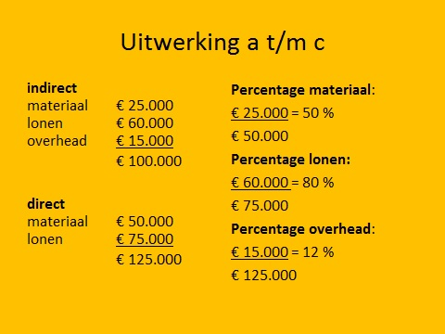

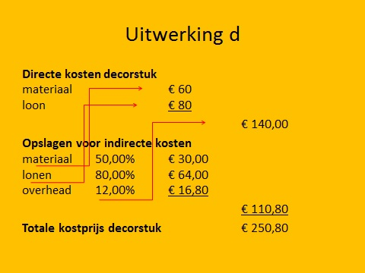
Ook bij deze methode geldt dat alle opslagen van alle orders de totale indirecte kosten moeten dekken.

Wat is de Equivalentiecijfermethode?
Kostprijsberekening waarbij niet geheel homogene productie met behulp van verhoudingscijfers eerst op één noemer wordt gebracht, waarna vervolgens de deelcalculatie wordt toegepast.

3
Een kenmerk van vaste kosten/constante kosten is dat deze altijd constant zullen blijven ongeacht of je veel of weinig produceert. Zo zul je elke maand huur moeten betalen ongeacht of je veel of weinig produceert.
Variabele kosten zijn daarentegen wel afhankelijk van de hoeveelheid die je produceert.

4
Activity Based Costing identificeert kostengroepen of activiteitencentra in een organisatie en rekent kosten toe aan producten en diensten gebaseerd op het aantal gebeurtenissen of transacties die in een proces absoluut nodig zijn om het product of dienst te leveren. (Robert Kaplan)

